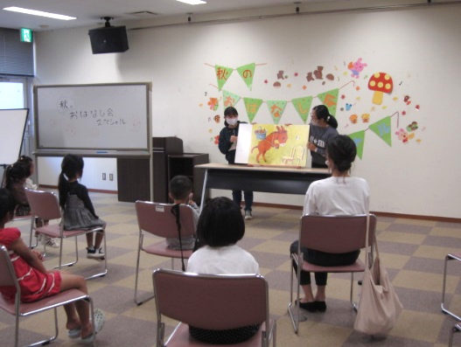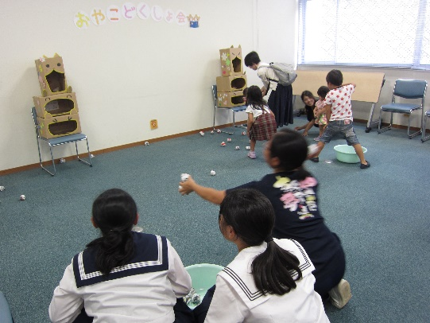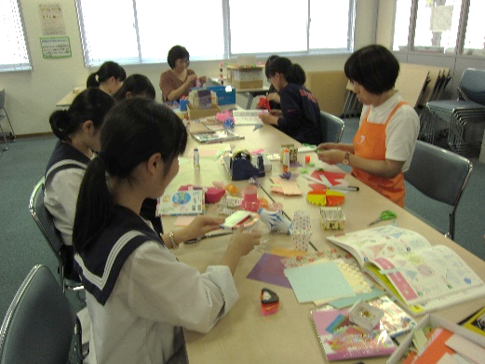

①　代表　　　南九州市立川辺図書室

②　会員数　　７人（高校生2人・大学生1人・一般2人・職員）

③　連絡先　　南九州市川辺町平山3880番地

④　電話番号　0993-58-3215

①　書名　　『どうぶつたいじゅうそくてい』

②　著者名　　文／聞かせ屋。けいたろう　　絵／高畠　純

③　出版社　　アリス館

④　コメント　おはなし会で読むと，子どもたちが「大きい！」「すごーい」と，とてもよく

反応してくれます。おはなし会が盛り上がる1冊です。

【本文】

【おすすめの一冊】

↑　読み聞かせの様子

↑　親子読書会の様子

↑　親子読書会の準備

【データ】

「川辺図書室ボランティアグループひまわり」は，平成21年に発足し，地域の中学校と高校，川辺図書室にて，随時募集しています。毎年地域の高校生などが参加してくださっており，今年度は高校生2人，大学生1人，一般2人と川辺図書室職員で活動しています。

活動内容は，地域の保育園や子ども園，小学校への読み聞かせや『川辺親子読書会』への参加，年10回程度の定例会実施等です。準備から進行補助，読み聞かせを行っています。また，図書館で開催されるイベント等で職員補助をするなど，毎回楽しく活動しています。

　会員の方には，ボランティア通信『ひまわり』を川辺図書室より毎月発行し，活動内容の報告を行っています。

　幅広い年齢層が参加し，いろいろなアイデアを出しながら，これからも楽しく活動していきたいと思います。